1. 根据 以下3-8译码器芯片74X138的电路原理图设计一个由逻辑门电路构成的3-8译码器，并对电路进行仿真测试，以验证电路的功能 。
   1. 电路原理图

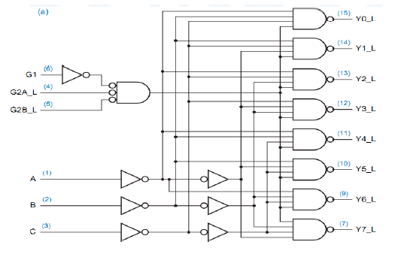

* 1. 实验器材分析
     1. 非门7个
     2. 4输入与非门8个
     3. 3输入与门反转1个
     4. 6输入
     5. 8输出
  2. 添加逻辑门和标签

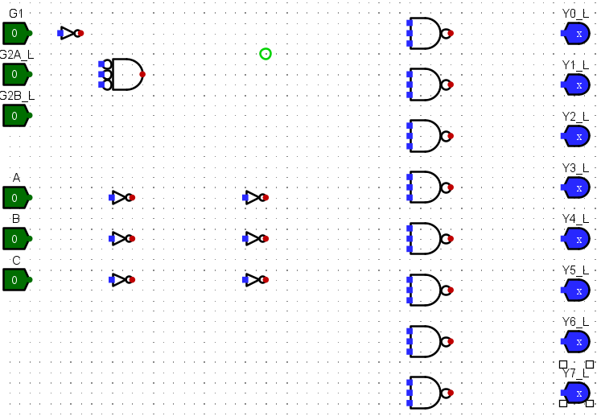

* 1. 连线

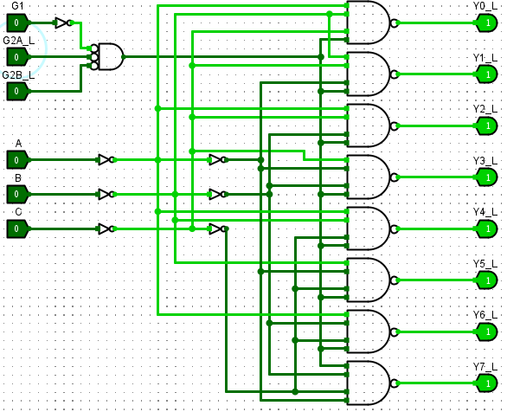

* 1. 仿真检测真值表

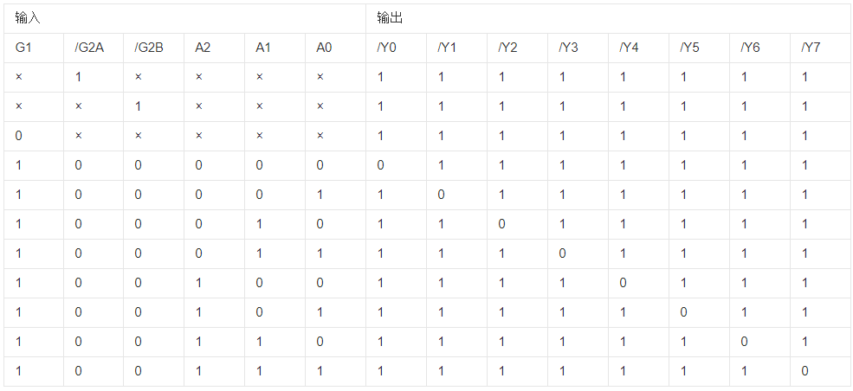

* 1. 错误现象
     1. 门电路选择错误：

由于实验电路原理图中的门电路与logisim中的有所不同，所以找了很久

* + 1. 连线错误：

线路太多导致连线错误

1. 根据以下给出的8-3优先级编码器原理图，设计一个由逻辑门电路构成的8-3优先级编码器，并将编码器输出连接到一个十六进制数码管，通过数码管的输出显示来验证和测试电路。测试电路中可引入探针、分线器等，并增加电源和接地来连接数码管。
   1. 实验电路原理图

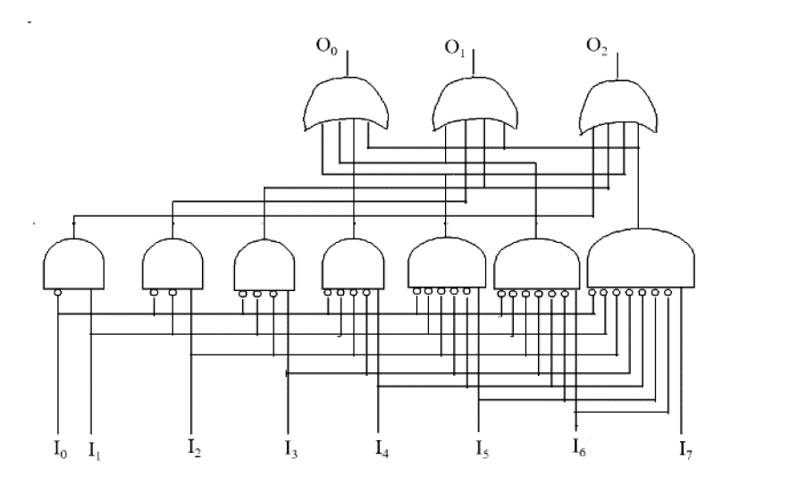

* 1. 实验器材分析
     1. 2输入1反转与门， 3输入2反转与门， 4输入3反转与门， 5输入4反转与门， 6输入5反转与门， 7输入6反转与门， 8输入7反转与门
     2. 3个4输入与门
     3. 8输入3输出
  2. 添加逻辑门和标签

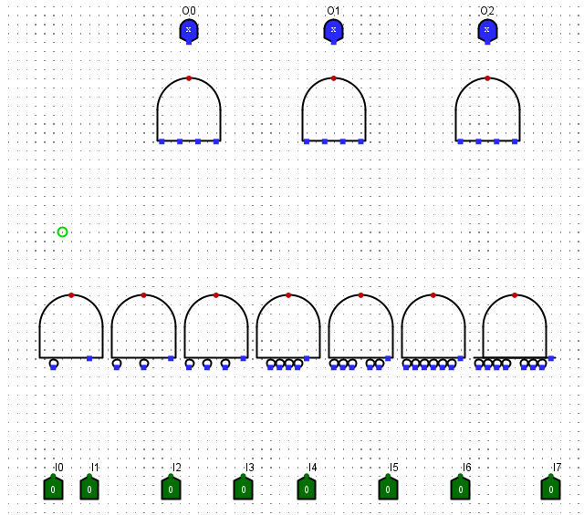

* 1. 连线

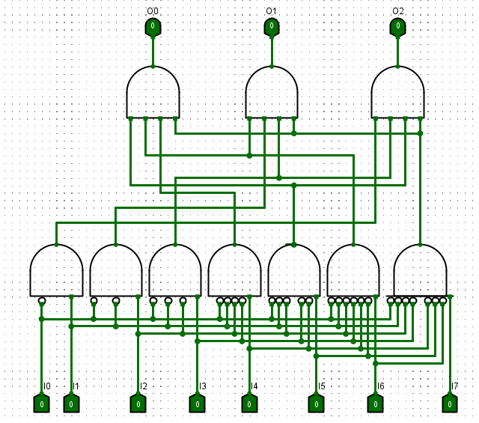

* 1. 添加16进制显示器和分线器

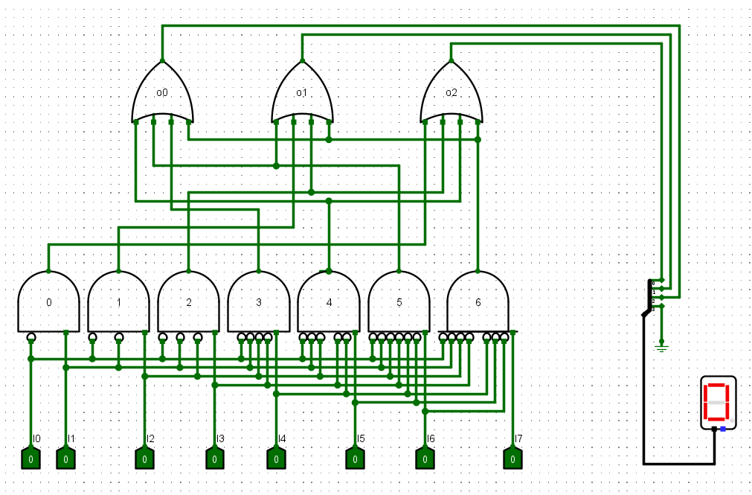

* 1. 电路仿真检测

|  |  |  |  |  |  |  |  |  |
| --- | --- | --- | --- | --- | --- | --- | --- | --- |
| 输出 | I0 | I1 | I2 | I3 | I4 | I5 | I6 | I7 |
| 0 | 1 | x | x | x | x | x | x | x |
| 1 | 0 | 1 | x | x | x | x | x | x |
| 2 | 0 | 0 | 1 | x | x | x | x | x |
| 3 | 0 | 0 | 0 | 1 | x | x | x | x |
| 4 | 0 | 0 | 0 | 0 | 1 | x | x | x |
| 5 | 0 | 0 | 0 | 0 | 0 | 1 | x | x |
| 6 | 0 | 0 | 0 | 0 | 0 | 0 | 1 | x |
| 7 | 0 | 0 | 0 | 0 | 0 | 0 | 0 | 1 |

* 1. 问题：

不清楚分线器以及16禁止显示器的用法，上网查找资料以及自己试验之后才学会使用

1. 设计一个全加器（FA），并在此基础上将4个全加器串联成一4位串行进位加法器。将输入连接到按钮、输出连接到LED数码管进行验证。
   1. 实验电路原理图

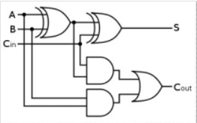

* 1. 实验器材分析
     1. 2个异或门
     2. 2个与门
     3. 1个或门
     4. 3输入2输出
  2. 添加逻辑门及标签

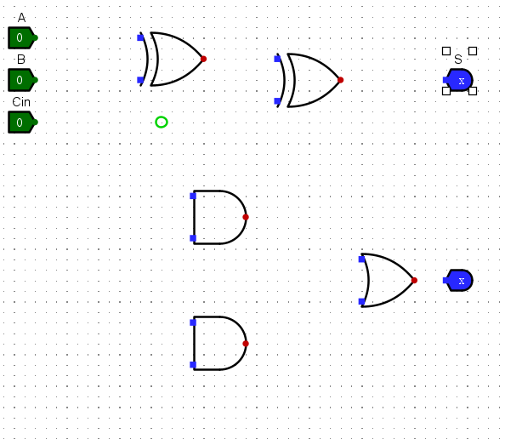

* 1. 连线

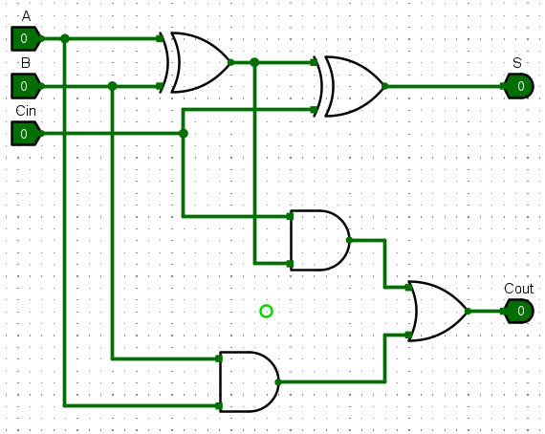

* 1. 仿真检测真值表

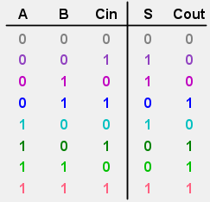

* 1. 构建4位全加器
     1. 1位全加器作为子电路
     2. 配置4位全加器

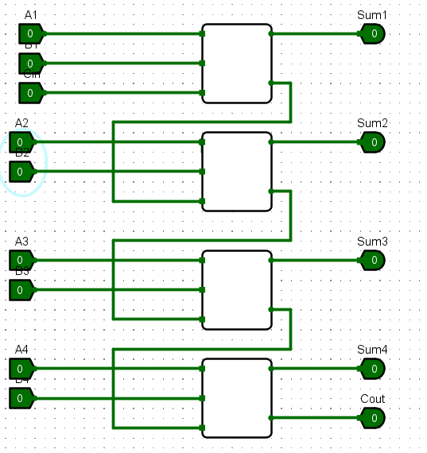

* 1. 添加16进制显示器以及分线器

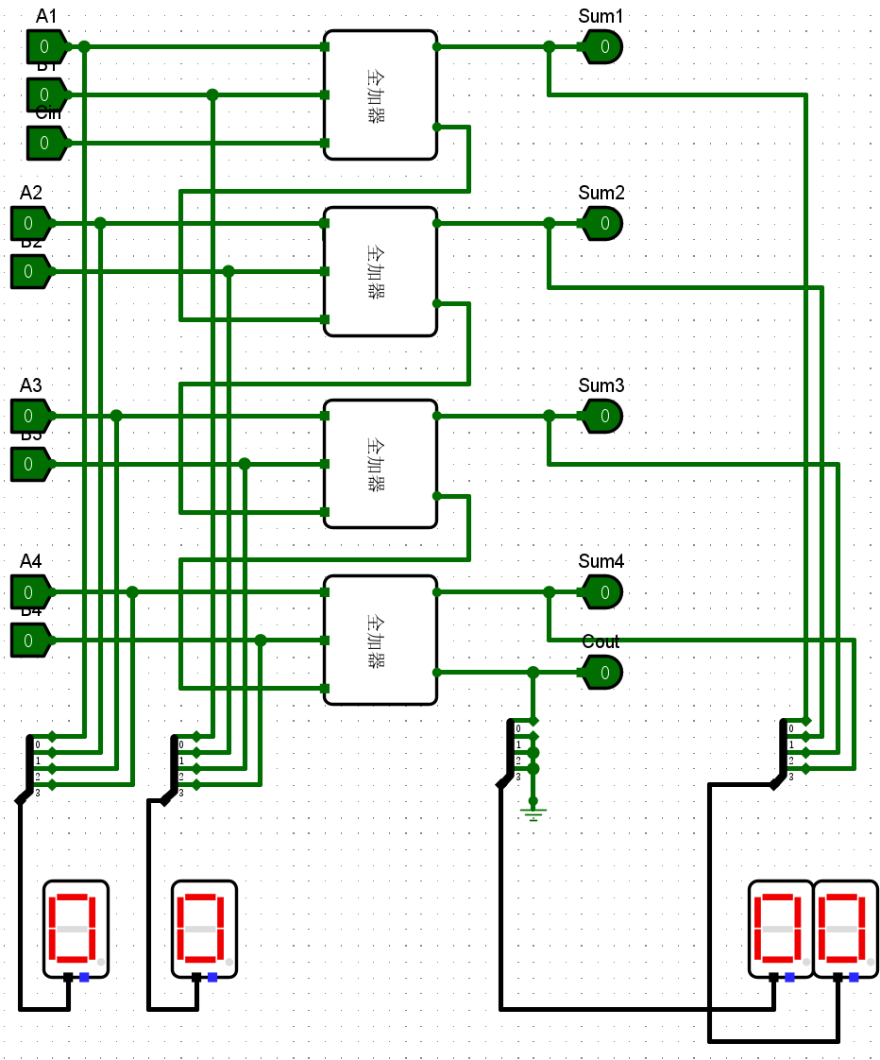

* 1. 问题
     1. 对全加器概念不理解

1. 设计一个如下图所示的由逻辑门电路、1位加法器、1位减法器和8选1多路选择器构成的一位ALU 电路（不考虑来自低位的进位或借位），并对电路进行仿真测试，以验证电路的功能。
   1. 设计8选1多路选择器并构建

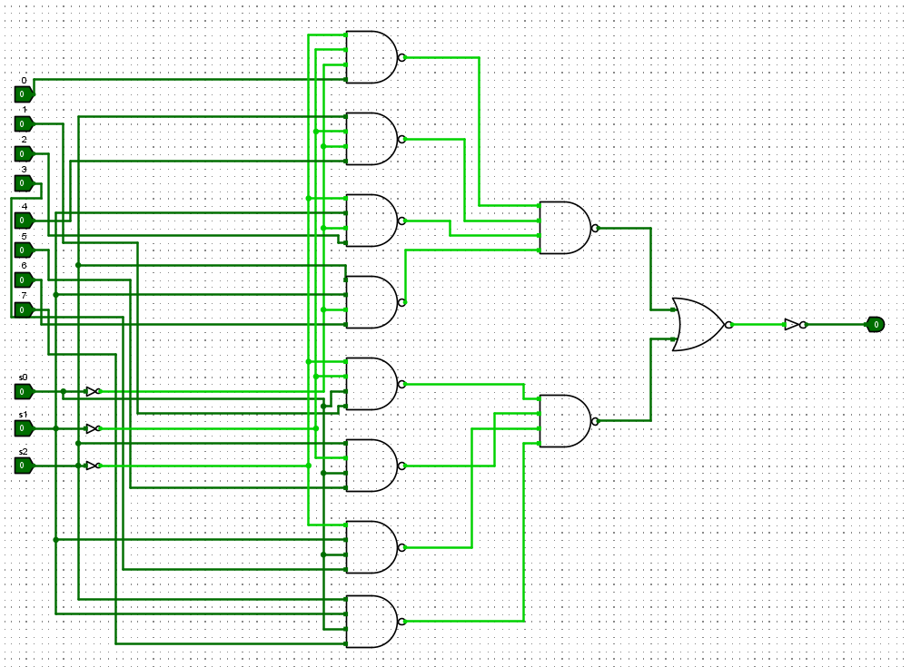

* 1. 设计加减法电路并构建
     1. 加法

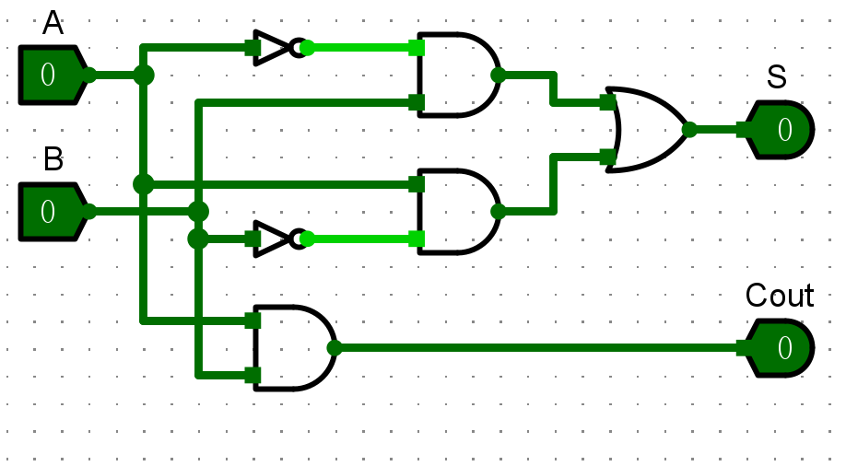

* + 1. 减法

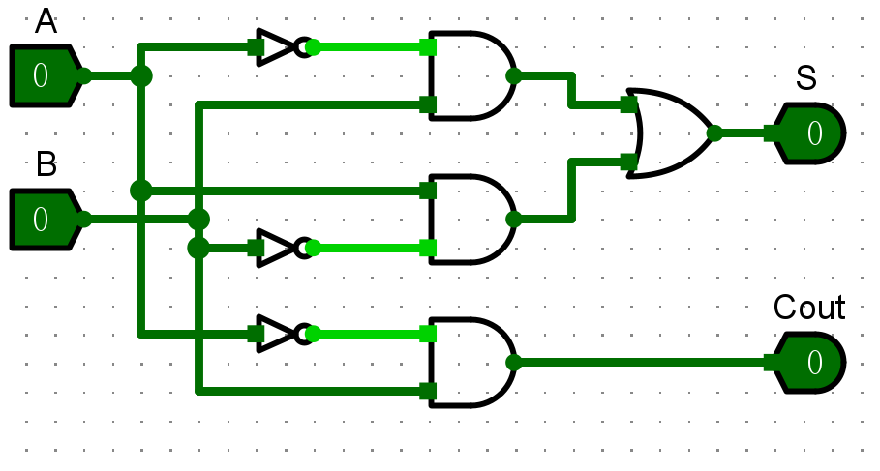

注：若cout为1则为负数

* 1. 设计主电路并引入子电路

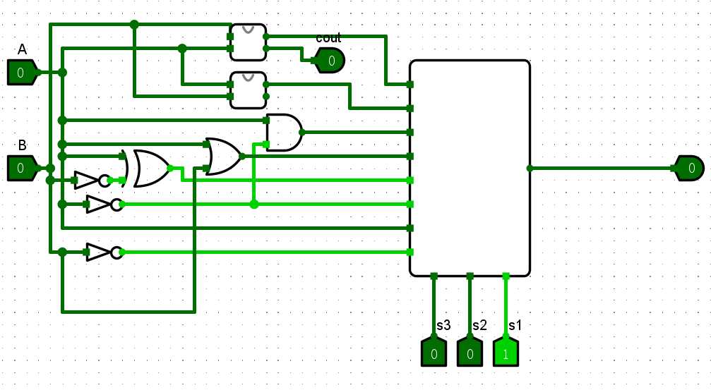

* 1. 问题
     1. 设计8选1电路时困难

由于原来的4选1电路设计不完善，所以重新设计8选1电路

* + 1. 加减法

不清楚加减法的输出结果如何表示以及减法怎样表示负数

1. 思考问题
   1. 组合逻辑电路的一般设计步骤是什么？
      1. 设计电路原理图
      2. 根据原理图确定实验器材
      3. 分成几个小部分分别进行完成
      4. 在主电路中进行组合
      5. 进行仿真测试考察正确性
   2. 测试电路功能有哪几种方式？
      1. 真值表
      2. 外接输出组件
      3. 测试各部分电路
   3. 如何利用 logisim 提供的LED矩阵显示N JUCS五个字符。

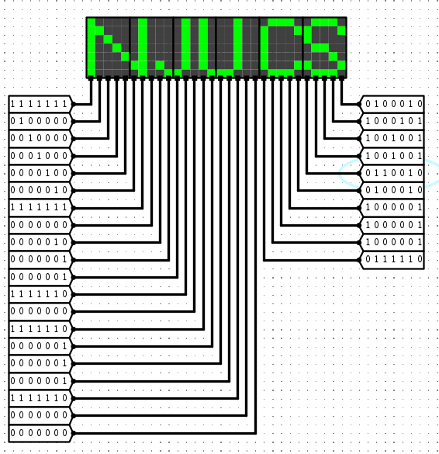

* 1. 简要说明4位二进制补码加法器溢出检测电路的设计思路。
     1. 设计全加器
     2. 构建3位全加器
     3. 若3位全加器的进位为1则溢出